|  |
| --- |
| **PROYECTO 2** |
| **202247844 – Josué Samuel de la Cruz Medina** |

**Resumen**

Este proyecto se centra en la carga, el proceso, y la salida de archivos con formato XML. En el programa llevamos a cabo una simulación de ensamblaje de productos en brazos mecánicos o líneas de componentes. El objetivo principal es comprobar y llegar al menor tiempo posible para la realización del ensamblaje de manera eficiente.

Para ello, se toman en cuenta las distintas líneas de ensamblaje que puede tener la empresa, los distintos pasos que se debe de seguir para hacer un ensamblaje exitoso.

Se realizó una implementación de una lista enlazada simple, no nativa de Python, para el mismo proyecto. Además, se crearon varias clases siguiendo los principios de Programación Orientada a Objetos, Producto, Maquina, Resultado, entre otras.

Gracias a la capacidad de calcular el tiempo óptimo del ensamble, la empresa puede lograr un ahorro significativo en términos de dinero y materiales.

**Palabras clave**

Lista Enlazada, archivo, ensamble, línea de ensamble, reporte.

***Abstract***

*This project focuses on loading, processing, and outputting XML formatted files. In the program we carry out a simulation of product assembly in mechanical arms or component lines. The main objective is to check and arrive in the shortest possible time to carry out the assembly efficiently.*

*To do this, the different assembly lines that the company may have are taken into account, the different steps that must be followed to make a successful assembly.*

*A simple linked list implementation, non-native to Python, was made for the same project. In addition, several classes were created following the principles of Object Oriented Programming, Product, Machine, Result, among others.*

*Thanks to the ability to calculate the optimal assembly time, the company can achieve significant savings in terms of money and materials.*

***Keywords***

*Linked List, file, assembly, assembly line, report.*

**Introducción**

La empresa Digital Intelligence, S.A. ha solicitado que se cree un programa capaz de simular el ensamble de uno o varios productos en una o varias máquinas de ensamble, también se cálcula el tiempo óptimo de ensamble. Se hace uso del framework Flask en Python.

Para esto se carga un archivo XML con las distintas máquinas y productos, se realiza una simulación individual de cada uno de estos y se muestra en pantalla, ya sea en la misma página web o en otro HTML.

Por último, se genera un archivo XML de salida de los productos ya con el tiempo y los cambios hechos.

**Desarrollo del tema**

Para el desarrollo del programa se utilizó Python como lenguaje de programación junto a Flask para realizar una página web. Dado que Python es ampliamente conocido, fácil y flexible de utilizar, se decidió utilizar este lenguaje. También facilita el manejo de Listas no nativas.

Por otro lado Flask es un framework para el desarrollo de API (Interfaz de Programación de Aplicaciones). Flask ofrece una gran compatibilidad con Python y no resulta un mayor problema.

1. Flask

Flask resulta fácil e intuitivo de usar, y gracias a que tiene compatibilidad con CSS es posible decorar nuestras páginas web.

Para crear una dirección en Flask es tan sencillo como declarar la dirección junto a sus métodos, ya sea get o post y declarar una función debajo de está misma que contenga la lógica o parte de la lógica de lo que se va a realizar en la página web, esto generalmente se realiza en el *main* de nuestro programa.

Por otro lado, se debe de crear las distintas plantillas en HTML que se van a usar con cada dirección declarada con anterioridad en el *main* , y se puede incrustar código en los mismos archivos HTML para la lógica del programa.

1. Diseño Frontend

Como mencione antes, se utilizó HTML junto a CSS para darle decoración a la página web. Se procuró crear una página web sencilla y que fuera amigable con los usuarios, de esta manera sería fácil de utilizar y no generaría tantos problemas.

Lamentablemente el uso de Javascript estaba prohibido, por lo tanto no se utilizó, aunque no fue necesario. Aprendiendo a usar CSS se puede lograr una decoración sencilla de cualquier documento HTML.

1. Lógica Backend

Junto a videos en la plataforma de Youtube y artículos en internet, se logró idear la lógica para el Backend. El Backend es la parte del sistema que se ocupa de tareas como almacenar, recuperar datos de una base de datos, procesar formularios y gestionar la seguridad de algún sitio web.

En el Backend del programa se gestionan las diferentes listas enlazadas que fueron de utilidad para la creación del mismo programa, al igual que las diferentes clases de la filosofía de Programación Orientada a Objetos, como lo son Producto y Máquina. Las cuales cuentan con sus propios atributos y métodos que fueron esenciales para el procesamiento del archivo.

También se implementaron funciones y métodos para simular el ensamblaje de los diferentes productos, junto a sus reportes en HTML y graphivz, y por último a su archivo de salida en formato XML.

1. APIs

Las APIs son utilizadas para la integración de funcionalidades en sistemas, las cuales pueden ser reutlizidas en otros programas. El proyecto utilizó varias, una de las principales es la API para manejar archivos XML en Python, sin la cual no se podría haber comenzado el proyecto ya que el primer paso es cargar un archivo XML.

Asimismo, esta API sirve para la creación del archivo de salida en formato XML. Otra API utilizada es Werkzeug, que ayuda a Flask a ser capaz de descargar y abrir documentos.

1. Librerias

En el proyecto se utilizan varias librerías, las cuales son conjuntos de funciones y procedimientos predefinidos por desarrolladores en el pasado para realizar tareas específicas. Entre las librerías utilizadas en el proyecto están OS y graphviz.

La librería OS sirve para abrir y editar documentos. Graphviz sirve para generar gráficas.

La exposición de ideas, resultados o propuestas técnicas debe realizar de forma clara y sencilla, en un lenguaje técnico preciso, organizado de preferencia en párrafos cortos.

Puede ser dividido en secciones estructurales que doten de coherencia al discurso.

a. Subtema 1

b. Subtema 2

c. Subtema 3

d. Subtema 4

El estilo que se adopte para el desarrollo del tema, queda a criterio del autor del ensayo, de tal manera que puede adoptarse una posición deductiva, inductiva o dialéctica. Lo anterior implica que puede asumirse una postura general para llegar al análisis de situaciones particulares, o por el contrario, a partir del análisis de situaciones específicas puede abordarse la discusión del tema desde una perspectiva global. La tercera opción consiste en contraponer ideas o posturas, con el propósito de establecer diferencias y similitudes, evidencias ventajas y desventajas, o promover la reflexión que conduzca a la adopción de una u otra postura.

En el caso de inclusión de figuras, deben ser nítidas, legibles en blanco y negro. Se denomina figuras a gráficas, esquemas, fotografías u otros elementos gráficos.

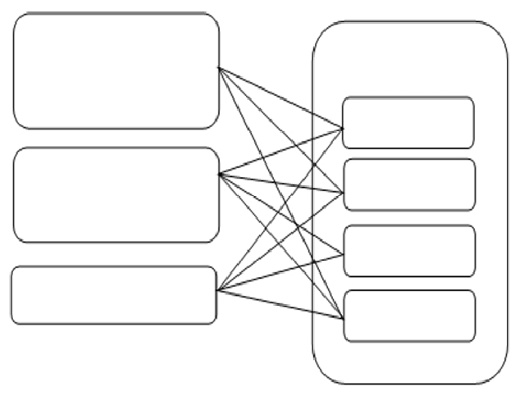

*Figura 1.* Título o descripción breve de la figura.

Fuente: elaboración propia, o citar al autor, año y página.

Todas las figuras deben ir enumeradas al pie de la imagen, como se muestra en el ejemplo.

En el caso de inclusión de tablas, éstas deben pegarse en el formato de origen, conservando el modelo mostrado en el cual pueden agregarse las columnas o filas que sean necesarias.

Tabla I.

*El título de la tabla debe ser corto y conciso.*

|  |  |
| --- | --- |
| **CATEGORÍA** | **CATEGORÍA** |
| VARIABLE | XXXXXXXX |
| VARIABLE | XXXXXXXX |
| VARIABLE | XXXXXXXX |
| VARIABLE | XXXXXXXX |
| VARIABLE | XXXXXXXX |

Fuente: elaboración propia, o citar al autor, año y página.

Es conveniente describir brevemente el contenido de una tabla, evitando los aspectos obvios.

En el caso de inclusión de fórmulas, éstas deben elaborarse utilizando el editor de ecuaciones disponible en Word, indicando el significado de cada una de las variables o parámetros que se incluyen.

Deben enumerarme entre paréntesis para poder hacer referencia de esta. Por ejemplo, un modelo de crecimiento exponencial

 (1)

donde:

y = cantidad presente en el tiempo t

yo =cantidad presente al inicio de la observación

k = tasa específica de crecimiento

t = periodo de tiempo (años, minutos, otros)

**Conclusiones**

Esta sección debe orientarse a evidenciar claramente las principales ideas generadas, propuestas que deriven del análisis realizado y si existen, expresar las conclusiones o aportes que autor quiera destacar.

Enfatizando, lo importante es destacar las principales posturas fundamentadas del autor, que desea transmitir a los lectores.

Adicionalmente, pueden incluirse preguntas abiertas a la reflexión y debate, temas concatenados con el tema expuesto o recomendaciones para profundizar en la temática expuesta.

**Referencias bibliográficas**

Máximo 5 referencias en orden alfabético.

C. J. Date, (1991). *An introduction to Database Systems.* Addison-Wesley Publishing Company, Inc.

**Apéndices:**

